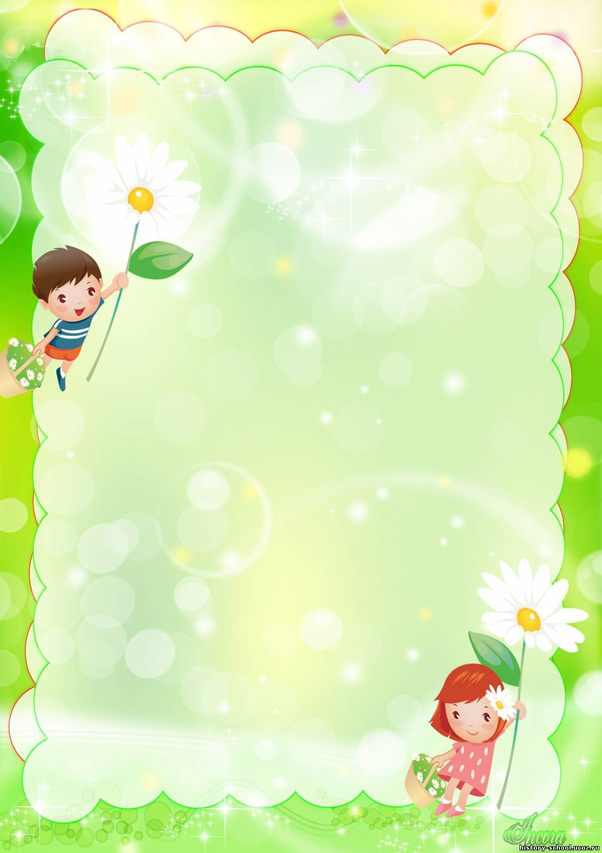
Бюджетное общеобразовательное учреждение чувашской республики «Чебоксарская начальная общеобразовательная школа для обучающихся с ограниченными возможностями здоровья № 1» Министерства образования и молодежной политики Чувашской Республики

Конспект игровой деятельности с детьми подготовительной к школе группы ОВЗ

Тема: «МальчикоДевочкоЛяндия».

Подготовила: Воспитатель Орлова Ляна Михайловна

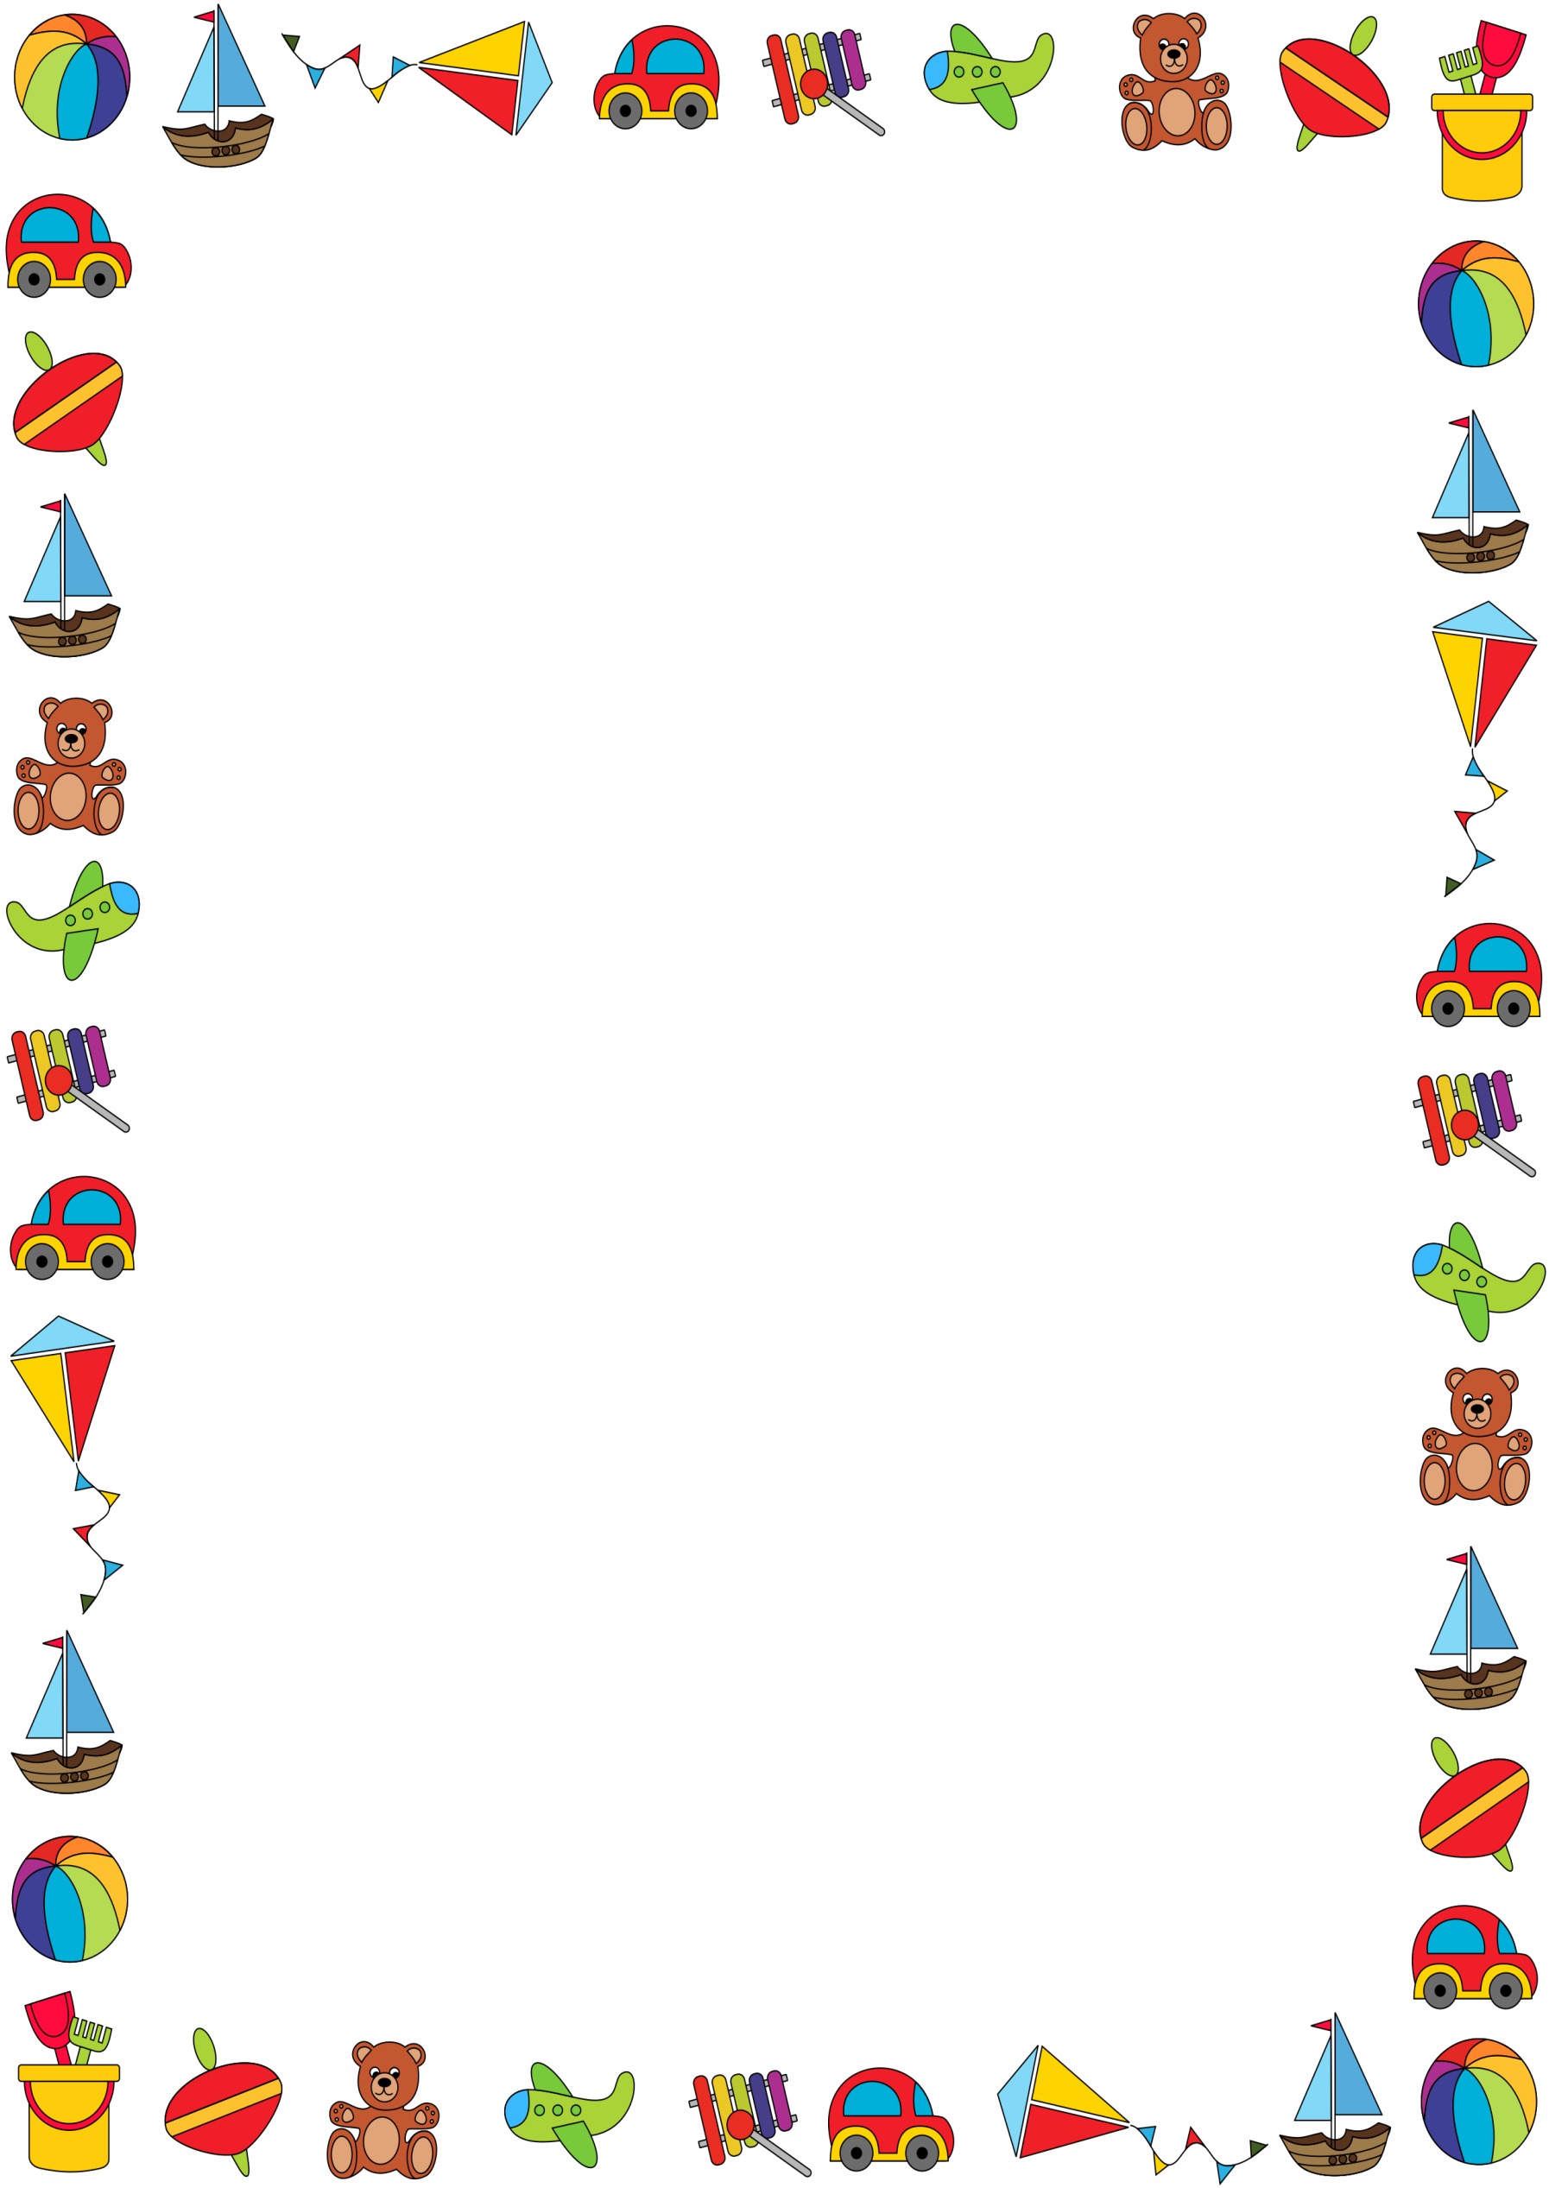
Цель: Формировать умение быть воспитанными и дружелюбными мальчикам и девочкам по отношению друг к другу.

Программное содержание:
Коррекционно-образовательные задачи:
- Формировать умение понимать друг друга по мимике.
- Упражнять в умении организованно перемещаться по игровой площадке в составе команды.
- Вести работу по умению быть воспитанными мальчикам по отношению к девочкам, а девочкам по отношению к мальчикам.
- Упражнять в умении ориентироваться на действия других игроков.
- Закрепить знание и называние частей человека, умение собирать модуль мальчика и девочки из частей.
- Закрепить умение выполнять движения, сопровождая с речью.
- Закрепить умение пользоваться кисточками, красками.
Коррекционно-развивающие задачи:
- Развивать умение сотрудничать, участвовать в совместной с другими детьми игре, договариваясь, распределяя роли.
- Развивать дикцию, выразительность.
- Развивать познавательный интерес детей, умение обдумывать и планировать практические действия, рассуждать, обосновывать свои действия.
- Развивать память, внимание, сообразительность, творческие способности.
- Развивать общую моторику, мелкую моторику пальцев рук.
Коррекционно-воспитательные задачи:
- Воспитывать заботу друг о друге, желание говорить добрые, приятные комплименты.
- Воспитывать желание взаимодействовать друг с другом на позитивной основе, заботиться о своем и друзей здоровье.
- Воспитывать отзывчивость, доброжелательность, инициативность, ответственность, навыки сотрудничества, умение радоваться своим успехам и успехам друзей;
- Воспитывать умение разбираться в поступках: хороших и плохих, оценивать их, быть раскрепощенными;
Словарная работа: мимика, «спящая красавица», чтецы, конкурс.
Развивающая среда: медальончики, фломастеры, ситуативные карточки с разной мимикой, геометрические фигуры, акварельные краски, кисточки, альбомный лист бумаги, презентация «Паровозик из Ромашково», пазлы «Собери человека».
Предварительная работа: беседы о мальчиках и девочках, об их поведении, умении дружить между собой, проведение дидактических игр по данной теме, рассматривание иллюстраций, просмотр ИКТ: «Я и мой мир».
Ход:
-Ребята настал новый день. Как хорошо, что мы все здоровы и в хорошем настроении. Мне очень приятно видеть ваши приветливые лица и добрые глаза. Давайте сделаем солнышко, будем подавать друг другу руки – лучики и называть свое имя. Я лучик – Ляна Михайловна, а ты? (дети подают друг другу руки и называют свои имена, берутся за руки). Посмотрите, какое большое солнышко у нас получилось, чтобы оно ярко светило, улыбнемся друг другу.
-Сегодня мы с вами отправляемся в необычную страну – МальчикоДевочкоЛяндию! А знаете, кто в ней живет? Такие же обычные мальчишки и девчонки, как вы. И живут они там очень дружно, помогают друг другу, делают приятные подарки. И вообще ведут себя, как настоящие воспитанные дети, как вы думаете, вы такие же хорошие и дружные? А почему вы так думаете? (ответы детей).
-Мы это сейчас проверим, построимся в веселый паровоз и поедем в сказочную страну.(Под песенки из мультфильма « Паровозик из Ромашково» дети вместе с воспитателем двигаются по группе).
-Вот мы с вами попали в Страну машинок и бантиков! Я предлагаю разделиться на две команды и поиграть.
-Тогда я вам сейчас всем раздам эти медальончики, у кого желтые медальончики будут в одной команде, а у кого зеленые медальончики – в другой. (Команда делится так, чтобы были и мальчики, и девочки).
-Сейчас вам нужно придумать название своей команде и нарисовать на своих медальончиках это название. (Дети рисуют фломастерами).
Первый конкурс: «Собери человека».
Каждая команда собирает фигуру человека: мальчика и девочки, затем рассказывают, чем отличается мальчик от девочки.
Второй конкурс: «Угадай по мимике».
-Ребята, представьте себе, что вы из разных стран, и разговариваете на разных языках, не понимаете друг друга, что можно делать в таких ситуациях? (предположения детей). Общаться можно и без слов, выражениями лица, этот язык лица называется мимикой. На карточке изображены дети, беседующие друг с другом, надо по мимике их лица догадаться, какая сложилась ситуация. О чем говорят дети, почему у ребят такое выражение лица? (Как догадались, что они ссорятся, обиделись, испугались, радуются). Каждому ребенку одной команды раздается карточка, он, не показывая карточку, показывает на лице ситуацию, которая отражается на карточке, другая команда отгадывает.
Пальчиковая гимнастика:
Дружат в нашей группе девочки и мальчики,
Мы с тобой подружим маленькие пальчики.
Третий конкурс: «Отгадай, на что похоже».
-Кто из вас самый сообразительный: я предлагаю кому – то из вашей команды набрызгать на чистый лист бумаги теми красками, какими больше всего захочется, затем сложить лист пополам и промокнуть. Развернуть лист и рассказать, что вы увидели в своих цветных кляксах, на что похоже.
Коррекционная гимнастика – игра «Все наоборот»:
-Сейчас мы с вами посмотрим, кто внимательней: мальчики или девочки, поиграем в игру «Все наоборот»:
Мальчики похлопали –раз, два, три,
Девочки потопали – раз, два, три,
Мальчики в присядочку – раз, два, три,
Девочки в присядочку – раз два, три.
Четвертый конкурс:- игра « Спящая красавица».
-Девочки из каждой команды изображают спящую красавицу, а мальчики подходят к ней и пытаются подобрать хорошие, ласковые, добрые слова, которые могут разбудить спящую красавицу.
Пятый конкурс: – игра «Что такое хорошо и что такое плохо».
-Я буду называть разные поступки, а вы – оценивать, какие из них хорошие, а какие плохие. Сожмете руку в кулачок, поднимете вверх – хорошо, опустите большой палец вниз – плохо. Начинаем! Мальчик подмел пол. Мальчик не мыл руки перед едой. Помог сестренке одеться. Девочка с мамой мыла посуду. Мальчик не слушался маму и долго не ложился спать. Девочка кричала на маму. Не слушалась бабушку и кривлялась. Мальчик сломал машину и порвал рубашку. Девочка подарила маме цветок. Мальчик разговаривал с бабушкой ласково. Теперь я буду говорить, как вы себя ведете, а вы оцените, хорошо это или плохо: бегали по кроватям; капризничали; дали поиграть игрушки другим детям; помогли воспитателю накрыть на столы; уступили место в автобусе; не слушались взрослых.
Шестой конкурс: конкурс чтецов.
Для одной команды: Мальчики и девочки – все у нас равны,
Только помнить мальчики об одном должны:
Девочки слабее их, могут и пищать,
И должны их мальчики храбро защищать.
Для другой команды: Из чего только сделаны мальчики?
Из чего только сделаны мальчики?
Из улиток, ракушек, и зеленых лягушек
Вот из чего сделаны мальчики!
Из чего только сделаны девочки?
Из чего только сделаны девочки?
Из конфет и пирожных и сластей
всевозможных
Вот из чего сделаны девочки!

Подводятся итоги конкурса и побеждает дружба, все участники получают награды.
-Молодцы, ребята! Теперь я вижу, какие у нас ласковые и добрые девочки, какие сдержанные и воспитанные мальчики, я думаю, теперь вы смело можете называться жителями страны МальчикоДевочкоЛяндия.
Давайте все вместе повторим наши любимые строчки:
Дружит с солнцем ветерок, а роса – с травою,
Дружит с бабочкой цветок, дружим мы с тобою!
